Bitácora de trabajo — Sesión 4
Proyecto de grado — Jagi-Sentinel
Fechas: 2 y 8 de noviembre de 2026 (Fases IV, V y VI: ejecución de las pruebas y análisis comparativo)
Universidad San Buenaventura — Facultad de Ingeniería — Programa de Ingeniería de Datos y Software
Autores: Jhoan Vélez, Alejandro Zuleta, Germán Valencia, Isaac Ocampo
Esta bitácora documenta la cuarta sesión de trabajo del proyecto. El 2 de noviembre se subió el laboratorio al repositorio y se prepararon las guías para el equipo. El 8 de noviembre se ejecutaron las dos pruebas comparativas, la auditoría manual (Fase IV) y la auditoría con Jagi-Sentinel (Fase V), y se hizo el análisis de la Fase VI: calificación de la detección, cálculo de diferencias, gráficos y actualización del documento de grado.

Historial de revisiones
Rev. | Fecha | Resumen de cambios
1 | 2 nov. 2026 | Laboratorio subido al repositorio (carpeta lab/). Guía en PDF de las Fases IV, V y VI para el equipo.
2 | 8 nov. 2026 | Fase IV ejecutada (28 min). Guía de la Fase V para el compañero y Fase V ejecutada (5,46 min). Detección 5 de 5 en ambas. Gráficos, documento de grado v3 y FASES.md actualizados.

1. Resumen ejecutivo
- El laboratorio ya está en el repositorio (commit 84c67a4). Un compañero no había podido trabajar porque los archivos solo estaban en un computador.
- Fase IV (proceso manual): Jhoan Vélez auditó el laboratorio a mano, de 14:51 a 15:19, es decir, 28 minutos, con 4 herramientas, 7 comandos y 6 consultas a NVD. Detectó las 5 vulnerabilidades.
- Fase V (Jagi-Sentinel): Germán Valencia ejecutó la aplicación en su propio equipo, de 15:45 a 15:50, es decir, 5 min 27,5 s, con 1 comando y sin consultas a NVD. Detectó las 5 vulnerabilidades. Un primer intento se descartó porque el equipo se quedó sin batería.
- Resultado: el tiempo se redujo un 80,5 %, los comandos un 85,7 %, las herramientas un 75 % y las consultas a NVD un 100 %. La detección fue del 100 % en ambas fases, así que se cumple el criterio de aceptación.
- Hallazgos para la discusión: en el Apache, la búsqueda manual encontró 2 CVE y la app 100. En el vsftpd, la búsqueda manual encontró 2 CVE recientes que la app no ve, porque NVD aún no los asocia a un CPE. El FTP anónimo solo lo detectó el proceso manual.
- Se generaron los 3 gráficos, se actualizó el documento de grado (v3) y se cerraron las Fases IV y V en docs/FASES.md.

2. Posición en el cronograma
El cronograma reprogramado tenía la Fase IV del 26 al 29 de octubre y la Fase V del 30 de octubre al 1 de noviembre. Las dos se ejecutaron el 8 de noviembre, porque el compañero de la Fase V no encontró el laboratorio en el repositorio (ver la sección 3). Aun así, se ejecutaron el mismo día, como exige la validez interna, y la entrega del 20 de noviembre se mantiene.
Fase | Planeado | Real | Estado
I. Análisis y diseño | Agosto | Agosto | [Completado]
II. Desarrollo (MVP) | Hasta el 18 oct. | Hasta el 12 oct. | [Completado]
III. Laboratorio | 19 – 25 oct. | 15 oct. | [Completado]
IV. Proceso manual | 26 – 29 oct. | 8 nov. | [Completado]
V. Proceso automatizado | 30 oct. – 1 nov. | 8 nov. | [Completado]
VI. Análisis y documentación | 2 – 20 nov. | 8 – 20 nov. | [En curso]

Tareas de la Fase VI según el documento de grado:
Tarea | Estado
Consolidar los datos de las Fases IV y V | [Completado]
Calcular las diferencias absolutas y porcentuales | [Completado]
Elaborar los gráficos comparativos de barras | [Completado]
Interpretar los resultados según los criterios | [Completado] (Resultados y Conclusiones en el documento v3)
Redactar el informe final | [Pendiente] Revisión del equipo, compilación y entrega del documento v3
Corregir y ajustar la documentación y el código | [Pendiente] Subir resultados al repositorio y hacer el pull request a main
Preparar la defensa | [Pendiente]

3. Trabajo del 2 de noviembre

3.1 El laboratorio no estaba en el repositorio
Al revisar los commits con git status desde la carpeta lab/, git mostró la carpeta como «sin seguimiento». Es decir, los archivos del laboratorio de la Fase III nunca se habían subido. Por eso el compañero que iba a trabajar no los encontró.
Se revisó el contenido de la carpeta para que no hubiera archivos sensibles ni pesados, y se subieron los 7 archivos:
cd ..
git add lab/
git status # 7 archivos nuevos: README, docker-compose.yml, Dockerfiles, httpd.conf, index.html, vsftpd.conf
git commit -m "Fase III: agregar laboratorio virtualizado (Docker) al repositorio"
git push
git status # debe decir: "actualizada con 'origin/...'"
Error y solución: el push no se había hecho
El primer git status después del commit dijo «Tu rama está adelantada a 'origin/…' por 1 commit»: el commit existía en el computador, pero no en GitHub. Se repitió git push, y GitHub confirmó 984b57d..84c67a4.

3.2 Guía para el equipo
Se entregó la Guía de trabajo de las Fases IV, V y VI (PDF de 15 páginas), con los roles, un calendario propuesto, los pasos de cada fase, las plantillas de registro y una sección solo para el coordinador con la lista de vulnerabilidades. Así quien ejecuta la Fase V no la conoce de antemano y se reduce el sesgo de aprendizaje.

4. Fase IV: proceso manual

4.1 Preparación (no se cronometra)
cd ~/Escritorio/proyecto_grado/Proyecto_Grado
git status
venv/bin/python -m pytest -q # 128 passed (21 warnings de Query.get, no son errores)
cd lab && sudo docker compose up -d && sudo docker ps && cd .. # 3 contenedores Up
Antes de la medición se hizo una explicación paso a paso de la auditoría: qué hace Nmap, cómo se lee su salida, qué son un CVE y el CVSS, cómo se busca en NVD, qué significan los códigos 401 y 200 de curl y cómo se prioriza. Un primer intento se detuvo antes de empezar (se borró su grabación), porque el auditor necesitaba entender primero el proceso.

4.2 Ejecución (14:51 – 15:19)
script -q docs/evidencias_fase4/sesion_terminal_fase4.txt # graba la terminal (no cuenta)
sudo nmap -sn 192.168.56.0/24 # 4 equipos activos (1,97 s)
sudo nmap -sS -sV -O 192.168.56.0/24 -oN docs/evidencias_fase4/escaneo_nmap_fase4.txt # 122,83 s
curl -I http://192.168.56.10 # 401: pide autenticación básica
curl -I -u admin:admin http://192.168.56.10 # 200: acepta la credencial de fábrica
curl ftp://192.168.56.30/ # lista "pub": FTP acepta acceso anónimo
exit # cierra la grabación
Servicios encontrados por Nmap: en la .10, Telnet (BusyBox telnetd, sin versión) y HTTP sin identificar (responde 401 con autenticación básica; Host: camara-ip). En la .20, Apache httpd 2.4.49. En la .30, vsftpd 3.0.5. La .1 es el equipo de análisis (gateway), con servicios propios del computador, y no se cuenta como IoT.
Consultas en NVD (por palabra clave, en el navegador):
Búsqueda | CVE encontrados | CVSS
Apache HTTP Server 2.4.49 | CVE-2021-41773 y CVE-2021-42013 (ambos en el catálogo KEV de CISA) | 9,8 CRITICAL (NIST: NVD)
vsftpd 3.0.5 | CVE-2026-119568 y CVE-2026-119567 («Awaiting Enrichment») | 9,1 y 2,3 (CVSS 4.0 del CNA, provisional)

Priorización del auditor: Apache 2.4.49, Crítico. Panel con admin/admin, Alto. FTP, Alto. Telnet, Alto. HTTP sin cifrar, Medio.
Hora de fin: 15:19, la hora en que se guardó el informe, registrada por el sistema de archivos.

4.3 Métricas y evidencias
Indicador | Valor
Tiempo total | 28 minutos (14:51 – 15:19)
Herramientas | 4: Nmap, curl, navegador (NVD) y editor de texto
Comandos | 7 (incluye un gedit fallido y un clear)
Consultas a NVD | 6 (2 búsquedas y 4 CVE abiertos)
Cambios de ventana | 5 (reconstruido, mínimo)
Detección | 5 de 5 (100 %)
Evidencias | docs/evidencias_fase4/: sesion_terminal_fase4.txt, escaneo_nmap_fase4.txt, informe_manual_fase4.txt (commit e7dafc6)

4.4 Decisiones de la Fase IV
- El tiempo no incluye la preparación, ni las pruebas ni el encendido del laboratorio, en ninguna de las dos fases.
- Para cada CVE se toma la nota de NIST: NVD, no la de CISA-ADP. Cuando NVD no ha calificado un CVE, se usa la nota del CNA, marcada como provisional.
- La auditoría se hizo con apoyo de un asistente para el procedimiento y la interpretación. Se declara en el informe y en el documento: favorece al proceso manual, así que la ventaja de Jagi-Sentinel es una estimación conservadora.
- Los cambios de ventana se reconstruyeron y se reportan como un mínimo. Los clics no se registraron, así que no se comparan.

5. Fase V: proceso automatizado
Como el compañero estaba en otro lugar, la Fase V se ejecutó en otro equipo (Intel Core i5-7200U, 14 GiB, Ubuntu 26.04.1, wifi), con el mismo commit (84c67a4) y el mismo docker-compose.yml. Se le entregó la Guía de ejecución de la Fase V (PDF de 10 páginas), pensada para seguirla sin ayuda de IA: preparación desde cero, ejecución cronometrada, 11 capturas con su nombre, solución de problemas y hojas de registro. La guía no revela las vulnerabilidades, y el laboratorio se levanta sin abrir la carpeta lab/, porque su README contiene la lista.
sudo docker compose -f lab/docker-compose.yml up -d --build # levantar sin entrar a lab/
script -q docs/evidencias_fase5/sesion_terminal_fase5.txt
sudo venv/bin/python3 app.py # 15:45: arranca el cronómetro
# navegador: http://127.0.0.1:5000 -> interfaz jagi-lab0 -> Iniciar análisis -> Generar informe PDF (15:50)
Incidente: primer intento descartado
Hacia las 15:33, el equipo se quedó sin batería y se apagó a mitad del análisis. El intento se descartó, la Parte B se repitió desde el inicio con cronómetro nuevo y la grabación se conservó como sesion_terminal_fase5_descartado.txt. El ejecutor declaró que en ese intento el navegador alcanzó a cargar el dashboard, pero no llegó a ver su contenido.

Indicador | Valor
Tiempo total | 5 min 27,5 s (5,46 min; 15:45 – 15:50). El análisis automático tardó entre 3 y 4 min.
Herramientas | 1: Jagi-Sentinel (el navegador solo muestra su interfaz)
Comandos | 1 (el que inicia la aplicación)
Consultas a NVD | 0
Cambios de ventana / clics | 1 / 16
Resultado de la app | 4 dispositivos, riesgo general Crítico. .10: Alto (credenciales admin/admin; Telnet Medio y HTTP Alto, ambos «No verificado: versión no detectada»). .20: Crítico (Apache 2.4.49, 100 CVE, CVSS 9,8). .30: Medio (vsftpd 3.0.5, «Sin CVE en NVD»).
Evidencias | docs/evidencias_fase5/: 11 capturas, informe_analisis_fase5.pdf, sesiones de terminal (commit 75b0689)

6. Fase VI: análisis comparativo

6.1 Detección (criterio del Anexo F)
ID | Vulnerabilidad | Manual | Jagi-Sentinel
V-01 | Telnet abierto (.10:23) | Sí (Alto) | Sí (Medio)
V-02 | Credenciales por defecto (.10) | Sí (admin/admin) | Sí (admin/admin)
V-03 | Apache 2.4.49 (.20) | Sí (2 CVE, 9,8) | Sí (100 CVE, 9,8)
V-04 | HTTP sin cifrar (.10:80) | Sí (Medio) | Sí (Alto)
V-05 | FTP innecesario (.30:21) | Sí (Alto) | Sí (Medio)
Total |  | 5/5 = 100 % | 5/5 = 100 %
La diferencia es de 0 puntos porcentuales, dentro del margen de 5. Se cumple el criterio de aceptación.

6.2 Tiempo y complejidad
Indicador | Manual | Jagi-Sentinel | Reducción
Tiempo | 28 min | 5,46 min | 80,5 %
Herramientas | 4 | 1 | 75 %
Comandos | 7 | 1 | 85,7 %
Consultas a NVD | 6 | 0 | 100 %
Cambios de ventana | 5 (mínimo) | 1 | 80 %
Regla de conteo de herramientas (opción A): no se cuenta la terminal en ninguna de las dos fases, porque es el medio desde el que se ejecutan los programas. En la Fase V, el navegador cuenta como parte de Jagi-Sentinel.

6.3 Gráficos
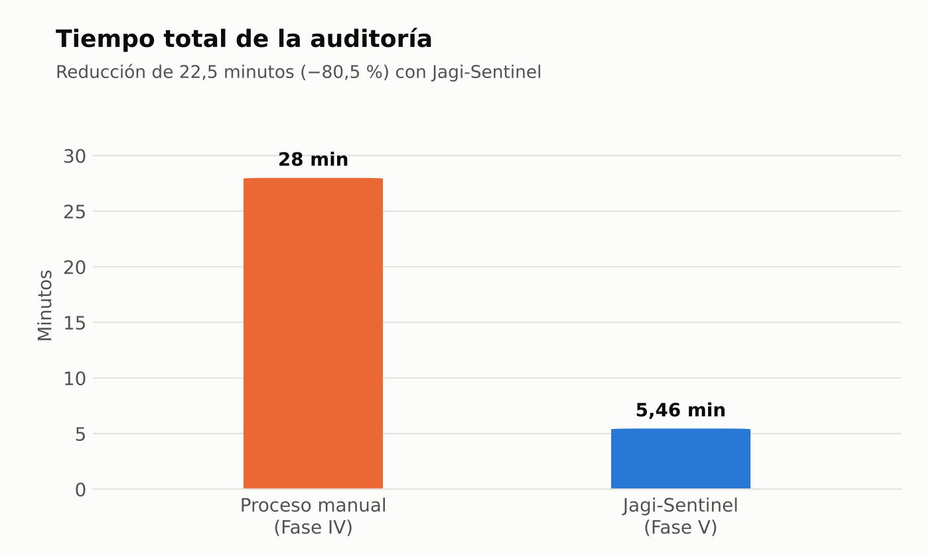
Figura 1. Tiempo total de la auditoría
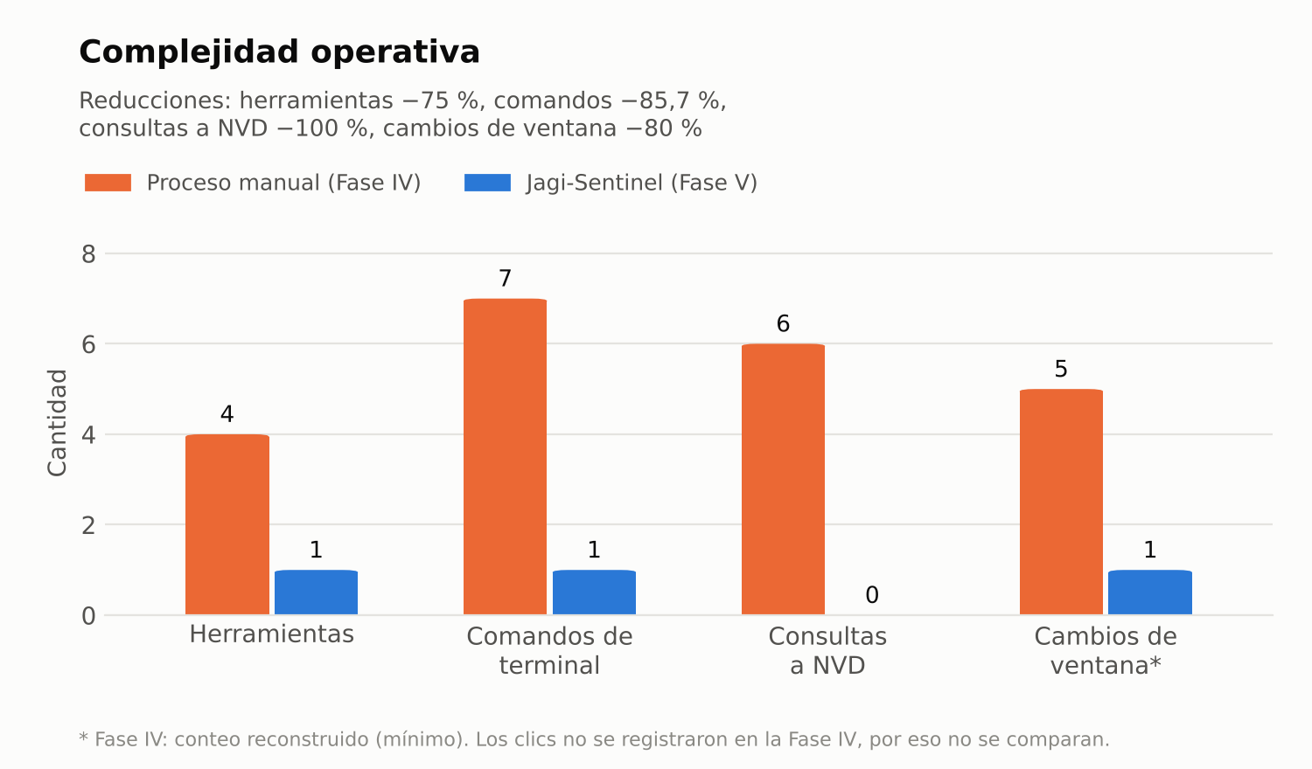
Figura 2. Complejidad operativa
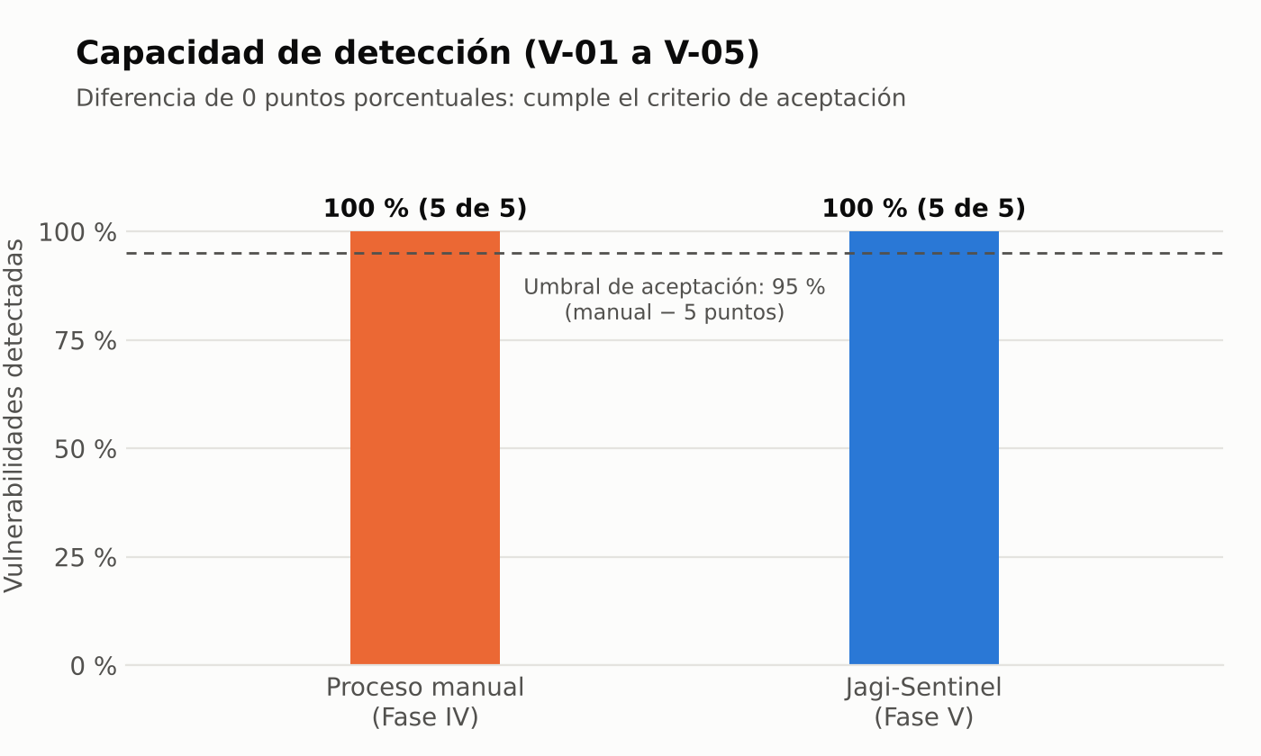
Figura 3. Capacidad de detección
Los gráficos se generaron con Python (matplotlib) y el script graficos.py. Los colores se verificaron con el validador de paletas: la separación para daltonismo da ΔE 24,7, por encima del mínimo de 8. El código está en la guía de replicación.

6.4 Hallazgos para la discusión
- Apache: 2 CVE frente a 100. La búsqueda por palabra clave solo encuentra los CVE que mencionan el texto «2.4.49»; la consulta por CPE encuentra también los que describen rangos de versiones. Es el valor del normalizador CPE.
- vsftpd: 2 CVE frente a ninguno. Los CVE de 2026 están en «Awaiting Enrichment» y aún no tienen configuraciones CPE, por eso la consulta por CPE no los devuelve. Es una limitación real que se declara en el documento.
- FTP anónimo: solo lo detectó el proceso manual. Queda como trabajo futuro: extender el módulo de credenciales a FTP y Telnet.
- Los niveles de riesgo difieren en algunos hallazgos, pero todos quedaron en Medio o superior. El motor de riesgo aplica reglas fijas; el auditor manual decide caso por caso.
- La .1 se ve distinta en cada fase porque son equipos distintos. No afecta la comparación, porque está fuera del conteo de IoT.

7. Cambios aplicados o sugeridos al documento de grado
Se generó proyecto_grado_v3.tex a partir de la versión más reciente del equipo, que ya incluía el título en inglés, la asesora y el Summary. Por decisión del equipo, la revisión final del documento queda para el cierre del proyecto.
Sección | Cambio | Por qué
Resultados (nueva) | Condiciones de ejecución, tiempo, complejidad, detección, 3 figuras, diferencias y amenazas a la validez | El documento solo tenía el plan, no los resultados
Conclusiones (nueva) | Respuesta a la pregunta de investigación, cumplimiento de objetivos y trabajo futuro | Cierre del proyecto
Resumen y Summary | Resultados en pasado con las cifras reales | Antes decía «se realizará» y «se espera»
Variables (3 lugares) | El tiempo va desde la primera acción del análisis; la preparación no se cuenta | Alinear la definición con lo que se midió
Objetivo del motor de riesgo | La criticidad según el tipo de dispositivo queda como trabajo futuro | No está implementada
Limitaciones técnicas | CVE en «Awaiting Enrichment» y alcance del módulo de credenciales | Hallazgos de la evaluación
Fase II / Fase III / Fase V | 128 pruebas; laboratorio virtualizado; 1 comando (no «ninguno») | Correcciones pendientes
Plan de análisis y cronograma | Fechas reales (Fases IV y V: 8 de noviembre) | Reprogramación
Anexo E | Checklist y plantilla diligenciados con los datos reales | Instrumentos de la evaluación
Referencias | Catálogo KEV de CISA | Se cita en Resultados

Para revisar antes de entregar
Confirmar los nombres de quién ejecutó cada fase (Jhoan Vélez, Fase IV; Germán Valencia, Fase V). Poner los gráficos en una carpeta graficos/ junto al .tex. Al compilar aparecen errores que ya existían en la versión anterior (formato de fecha, \text sin el paquete amsmath y los caracteres del árbol de carpetas del Anexo B). Si el editor del equipo compila bien, no hay que hacer nada.

8. Errores encontrados y soluciones

8.1 El git pull pide usuario y contraseña y falla
remote: Invalid username or token. Password authentication is not supported for Git operations.
GitHub no acepta la contraseña de la cuenta para operaciones de git. Solución: crear un token personal (GitHub → Settings → Developer settings → Personal access tokens → Tokens (classic), con el permiso repo y vencimiento de 30 días) y usarlo como contraseña. Para no escribirlo en cada comando:
git config --global credential.helper 'cache --timeout=7200' # lo recuerda 2 horas en memoria
git pull --rebase # Username: INFAME23 · Password: pegar el token (no se ve al pegarlo)

8.2 gedit no está instalado
No se ha encontrado la orden «gedit», pero se puede instalar con: sudo snap install gedit
Las versiones nuevas de Ubuntu traen el «Editor de texto» (gnome-text-editor). Se usó ese editor desde el menú de aplicaciones.

8.3 Rutas relativas desde la carpeta equivocada
chown: no se puede acceder a 'docs/evidencias_fase4/escaneo_nmap_fase4.txt': No existe el archivo o el directorio
El comando se ejecutó desde dentro de docs/evidencias_fase4. Solución: volver primero a la carpeta principal del proyecto con cd ~/Escritorio/proyecto_grado/Proyecto_Grado.

8.4 El archivo de Nmap quedó a nombre de root (candado en el explorador)
Nmap corrió con sudo, así que el archivo de -oN quedó con dueño root. Solución:
sudo chown infame:infame docs/evidencias_fase4/escaneo_nmap_fase4.txt

8.5 El informe quedó con un nombre incorrecto y con doble extensión
El editor guardó primero evidencias_fase4.txt y luego informe_manual_fase4.txt.txt. Solución:
mv docs/evidencias_fase4/informe_manual_fase4.txt.txt docs/evidencias_fase4/informe_manual_fase4.txt

8.6 nmap -sn sin objetivo
WARNING: No targets were specified, so 0 hosts scanned.
Siempre hay que indicar el rango. En el laboratorio es 192.168.56.0/24, la red de la interfaz jagi-lab0, que se puede ver con ip addr.

8.7 La clave de NVD se compartió por chat
Un integrante compartió la clave de la API de NVD por WhatsApp para que el otro la usara en su .env. Es de bajo impacto (solo aumenta el límite de consultas), pero no debe pegarse en chats, capturas ni commits. Al terminar el proyecto, conviene pedir una nueva en la página de NVD.

9. Commits de la sesión
Commit | Autor | Contenido
84c67a4 | Jhoan Vélez | Fase III: agregar laboratorio virtualizado (Docker) al repositorio
75b0689 | Germán Valencia | Fase V: evidencias del proceso automatizado
e7dafc6 | Jhoan Vélez | Fase IV: evidencias del proceso manual (rebase sobre 75b0689)
4ce72bd | Jhoan Vélez | docs: Fases IV y V completadas y Fase VI en curso en FASES.md

10. Herramientas utilizadas
Herramienta | Uso en la sesión
Nmap 7.94SVN | Descubrimiento (-sn) y escaneo de servicios, versiones y SO (-sS -sV -O)
curl | Verificación de autenticación HTTP, credenciales de fábrica y FTP anónimo
NVD (web) | Búsqueda manual de CVE por palabra clave y detalle con el CVSS
script | Grabación de las sesiones de terminal como evidencia
Docker / Docker Compose | Laboratorio virtualizado (3 contenedores en la red jagi-lab0)
Jagi-Sentinel | Auditoría automatizada de la Fase V
Git / GitHub | Commits, rebase, token personal y caché de credenciales
Python + matplotlib | Gráficos comparativos de la Fase VI
LaTeX | Documento de grado v3

11. Próximos pasos
- Subir al repositorio los 3 gráficos (docs/resultados/) y el registro de la Fase V (docs/evidencias_fase5/).
- Abrir y aprobar el pull request de fase2/credenciales-por-defecto hacia main.
- Preparar la sustentación: guion, diapositivas y ensayo de la demostración con plan B.
- Al final: revisión del documento v3 entre los cuatro, compilación y entrega (antes del 20 de noviembre).

